PLANIFICACIÓN PARA EL AUTOAPRENDIZAJE

SEMANA DEL 04 AL 08 DE MAYO AÑO 2020

ASIGNATURA /CURSO | Inglés /7º Año A
NOMBRE DEL PROFESOR/A | Pía Cáceres
CONTENIDO | Conectores WHY- BECAUSE
OBJETIVO DE APRENDIZAJE DE LA UNIDAD 1 (TEXTUAL) | OA 16- Demostrar conocimiento y uso del lenguaje en sus textos escritos por medio de las siguientes funciones: > Unir ideas; por ejemplo: first, second, next, finally, becausehe felt nervous before/ after the test: it’s too dangerous to visit.
MOTIVACIÓN | Estudiantes identificaran como conectar sus ideas con why y because en el idioma extranjero inglés,.  Link para canción: https://www.youtube.com/watch?v=Fdr7QP49TKc
ACTIVIDAD(ES) Y RECURSOS PEDAGÓGICOS | ACTIVIDADES:  1.-Encontrar la respuesta correcta a la pregunta  2- Escribir respuesta, utilizando becaues  3. Responde ticket de salida  RECURSOS: Video, guía de trabajo, cuaderno, lápiz.
EVALUACIÓN FORMATIVA | Se evaluará de forma formativa.
ESTE MÓDULO DEBE SER ENVIADO AL SIGUIENTE CORREO ELECTRÓNICO | pia.caceres@colegio-jeanpiaget.cl  Se sugiere sacar una foto de la guía y enviarla con el nombre del estudiante y el curso al cual pertenece al correo anteriormente mencionado.  Entrega de guía desarrollada viernes 8 de mayo

Contenidos
Recordando lo visto en la lección anterior continuaremos recordando vocabulario de feelings, pero en esta lección aprenderemos a como conectar ideas con los conectores WHY y Because.

BECAUSE- PORQUE

Because se pronuncia en español /BIKOZ/.
Usamos esta palabra cuando queremos dar una explicación en oraciones afirmativas o negativas. La mayoría de las veces la palabra “because” se usa en medio de la oración.
- EJ: We didn’t come to the meeting because the car broke down. (No vinimos a la reunión porque el auto se averió)
- EJ: I want to read this book because Laura said it is interesting. (Quiero leer este libro porque Laura dijo que es interesante)

WHY- ¿POR QUÉ?
Why se pronuncia en español / WAI/

Utilizamos esta palabra en las siguientes situaciones:
1. Preguntar:
- Samuel, why didn’t you make dinner? (Samuel ¿Por qué no hiciste la cena?)
- Why does my sister wear my clothes when I’m not at home? (¿Por qué mi hermana usa mi ropa cuando no estoy en casa?)

2. En preguntas indirectas:
- She asked me why I hadn’t written the report. (Me preguntó por qué no había escrito el reporte)
- We asked him why he was so serious. (Le preguntamos por qué estaba tan serio)

3. Para preguntar o hablar sobre la “razón o causa” de algo
- I don’t know why he lied to me. (No sé por qué me mintió)
- I wonder why he did not say “Hello”. (Me pregunto por qué no dijo “Hola”)
4. Para dar la “razón o causa” de algo podemos usar “That’s why”:
- She had a fight with my brother; that’s why broke up. (Ella tuvo una pelea con mi hermano; es por eso que terminamos nuestra relación)
- She is really smart; that’s why she always gets the best grades. (Ella es muy inteligente; es por eso que siempre obtiene las mejores calificaciones)

Adjunto video, en el cual se puede observar la explicación del uso de why y because https://www.youtube.com/watch?v=fTSmCsqfwFY

GUÍA 6° SEMANA DE INGLÉS
Nombre:
Curso: 7° básico | Fecha: | Profesor : Pía Cáceres
OBJETIVOS DE APRENDIZAJES  1.- OA 16- Demostrar conocimiento y uso del lenguaje en sus textos escritos por medio de las siguientes funciones: > Unir ideas; por ejemplo: first, second, next, finally, becausehe felt nervous before/ after the test: it’s too dangerous to visit. |  | CONTENIDOS  - Conectores why y because

ESTIMADO APODERADO, SI EL ESTUDIANTE NO TIENE ACCESO A IMPRESION PUEDE REALIZAR LAS GUIAS EN EL CUADERNO.
Instrucciones: Lee atentamente

- Find the answers to the questions
(Lee y encuentra la respuesta correcta para la pregunta)

ANSWERS
1  (pregunta 1) | D  (respuesta letra d)
Ej:

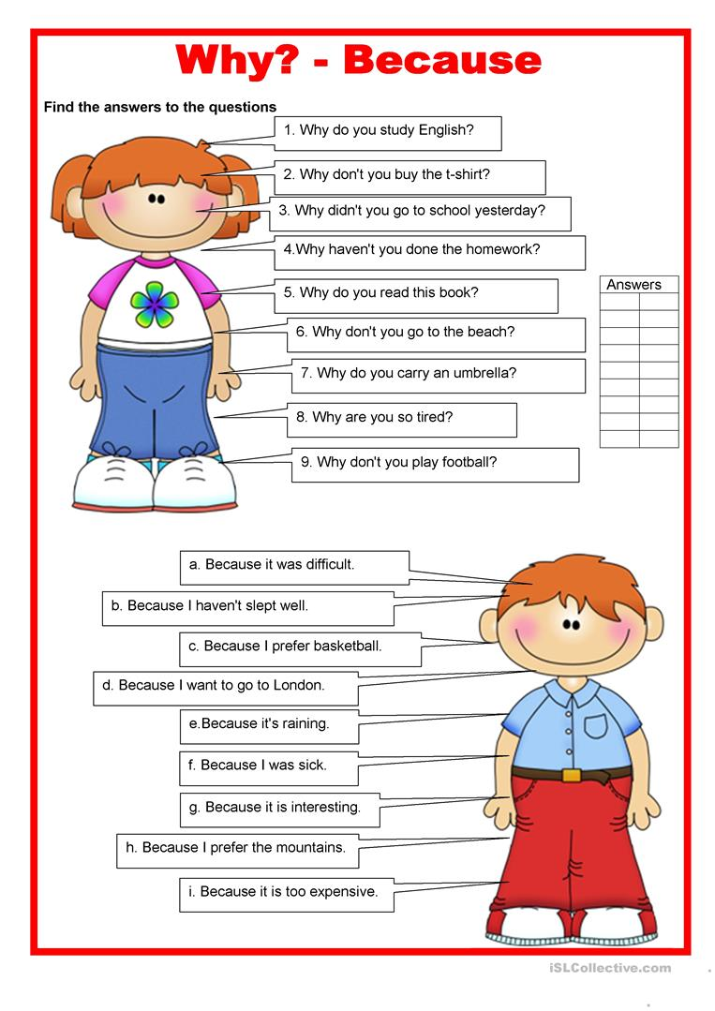

Does he send a letter?
doesn´t send
sends

- Write the reason for the question
(escribe la razón para la pregunta)
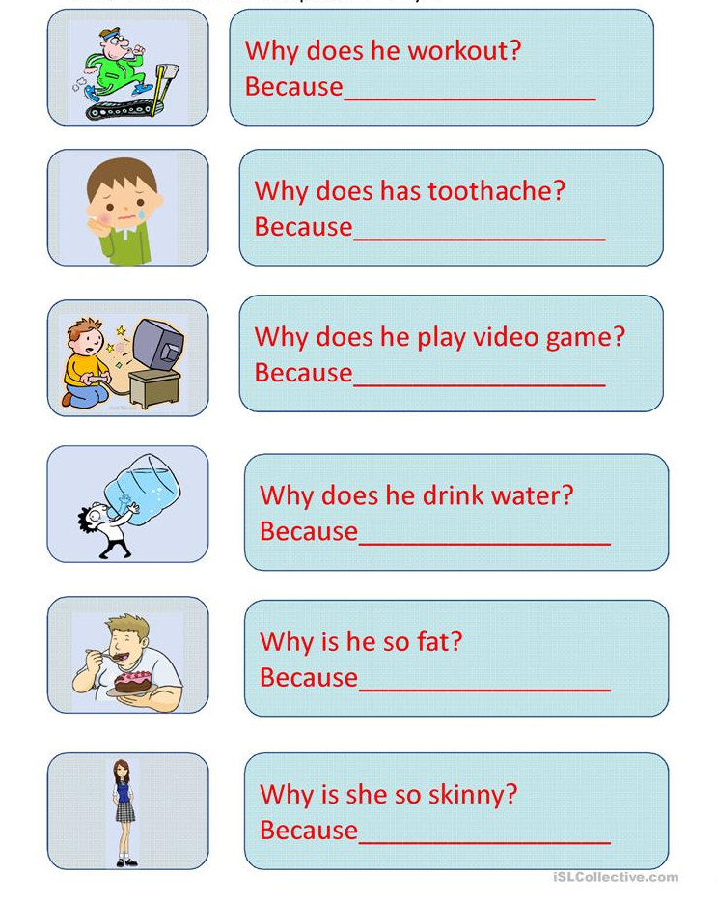

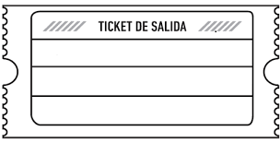
- Lee y responde el ticket de salida
3- Escribe la respuesta utilizando because
¿ Why are you happy?
2- Escribe una pregunta para tu profesora con Why

1-¿Cuál es la diferencia entre why y because?

